张店区人民政府科苑街道办事处2019年
政府信息公开工作年度报告

本年度报告是根据修订后《中华人民共和国政府信息公开条例》要求，按照中华人民共和国政府信息公开年度报告格式（试行），由张店区科苑街道办事处编制2019年政府信息公开年度报告。本报告由总体情况、主动公开政府信息情况、收到和处理政府信息公开申请情况、政府信息公开行政复议、行政诉讼情况、存在的主要问题及改进情况、其他需要报告的事项等部分组成。本报告中所列数据的统计期限自2019年1月1日起至2019年12月31日止。如对本报告有任何疑问，请联系张店区科苑街道办事处党政办公室，地址：张店区华光路97号科苑街道办事处二楼党政办公室，邮编：255000，联系电话：0533-3170799，电子邮箱：keyuanbanshichu＠163.com。
一、总体情况
科苑街道办事处2019年度累计主动公开政府信息79条，依申请公开0件，网上公开了79件，配发解读材料3件。公开内容涵括单位财政预决算、工作分工、政务动态、建议提案办理情况等。同时，科苑街道办事处积极通过微信公众号“科苑民情”、微博平台“文明科苑”公开信息。
二、主动公开政府信息情况
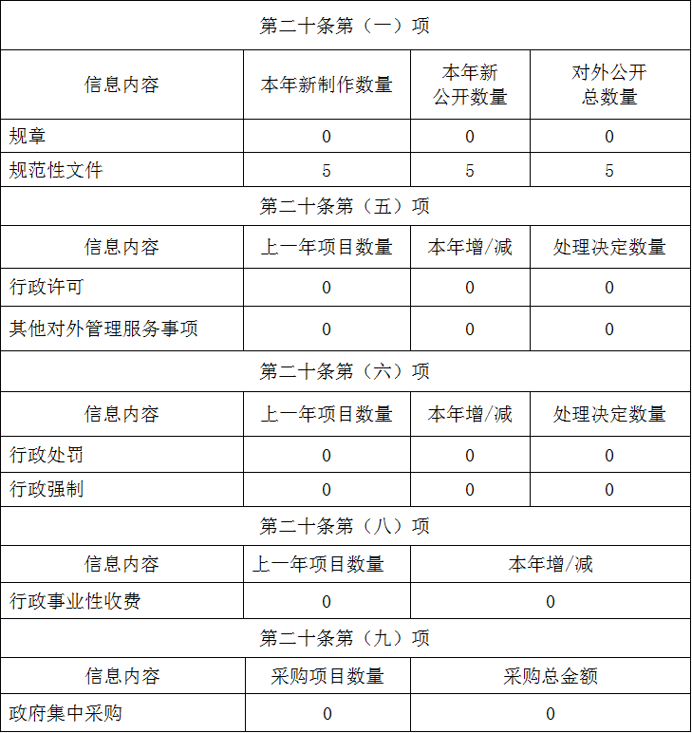
三、收到和处理政府信息公开申请情况
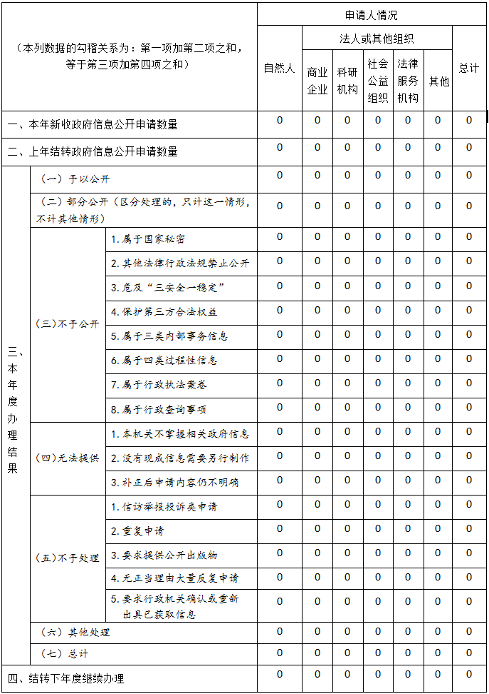
四、政府信息公开行政复议、行政诉讼情况

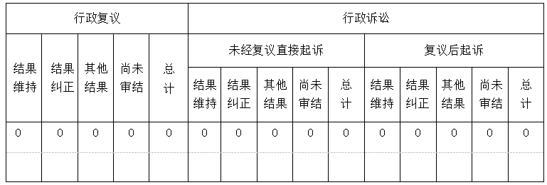
五、存在的主要问题及改进情况
存在的主要问题：
一、公开信息的总量有限，内容较为单一。
二、政府信息公开渠道开发较少，信息互动也较少，群众对信息公开内容关注度不高。
三、政务网站信息公开的业务知识比较欠缺，管理人员的技术水平有待培训提高。
针对以上问题，做出如下改进：
一、进一步提高信息公开意识，增加公开内容。
二、进一步做好政府信息公开宣传工作，要进一步拓宽宣传渠道，积极利用新媒体带来的便捷，提高居民对政府信息的知晓率，更好的服务群众。
三、进一步注重政府信息的时效性，及时提供，定期维护，确保政府信息公开工作能按照既定的工作流程有效运作，便于公众查询。
四、进一步积极开展对相关工作人员的教育培训。认真组织学习《中华人民共和国政府信息公开条例》和《2019年张店区政务公开工作方案》等条例和相关文件，注重提升工作人员的工作能力和业务水平。
六、其他需要报告的事项
无。

